**湘潭市春运简报**

第一期

**湘潭市春运领导小组办公室 2023年1月11日**

**【编者按】一年一度的春运工作正式拉开帷幕。在此，市春运办向奋战在春运战线上的全市广大干部职工致以亲切的问候。在40天的春运期间，市春运办将会及时向大家传达上级关于春运工作的精神，宣传报道各县市区、园区、市直单位、各运输企业春运动态及先进典型。**

**目 录**

**【安排部署】**

**★湘潭市动员部署2023年春运工作**

**★各单位春运工作动员部署**

**【督导检查】**

**★刘志仁到市交通运输局等地调度督查春节期间保民生和安全生产工作**

**★杨晓军带队督导春运及企业安全生产、环保等工作**

**【严格执法】**

**★平安春运 交警相守！2023年湘潭市春运交通安全保卫工作正式启动**

**★平安春运 岳塘区开展交通安全整治行动**

**★潭高新区治超办开展“春运护航”联合执法行动**

**★春运进行时 | 严管严控货运车辆 扎紧扎牢安全“防线”**

**【温馨服务】**

**★湘潭市“情满旅途·暖冬行动”春运志愿服务活动温暖启动**

**【气象预测】**

**★2023年春运期间气候趋势预测**

**【安排部署】**

湘潭市动员部署2023年春运工作

1月4日，在2023年国、省春运工作电视电话会议结束后，湘潭市随即召开全市春运工作电视电话会议，对2023年春运工作进行安排部署。会议由市春运领导小组副组长、市政府副秘书长朱可少主持，市春运领导小组副组长、市交通运输局局长黄建文具体部署，市春运领导小组副组长、市政府党组成员颜晓媚出席会议并讲话。

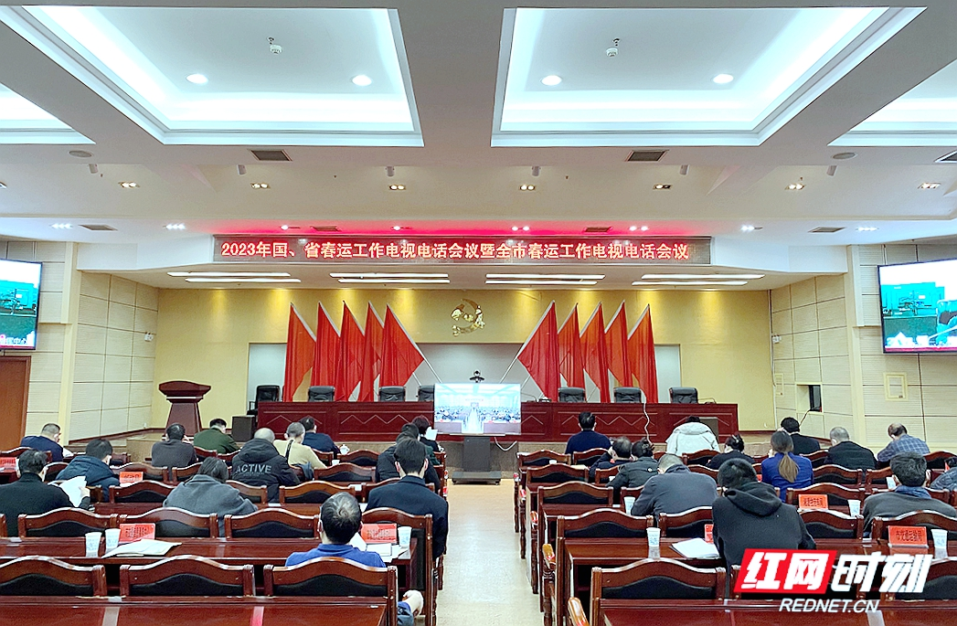

据预测，2023年春运，我市客运量将达79.14万人次，同比增长10%。其中，道路客运16.47万人次，铁路客运62.67万人次，水路客运0.14万人次。

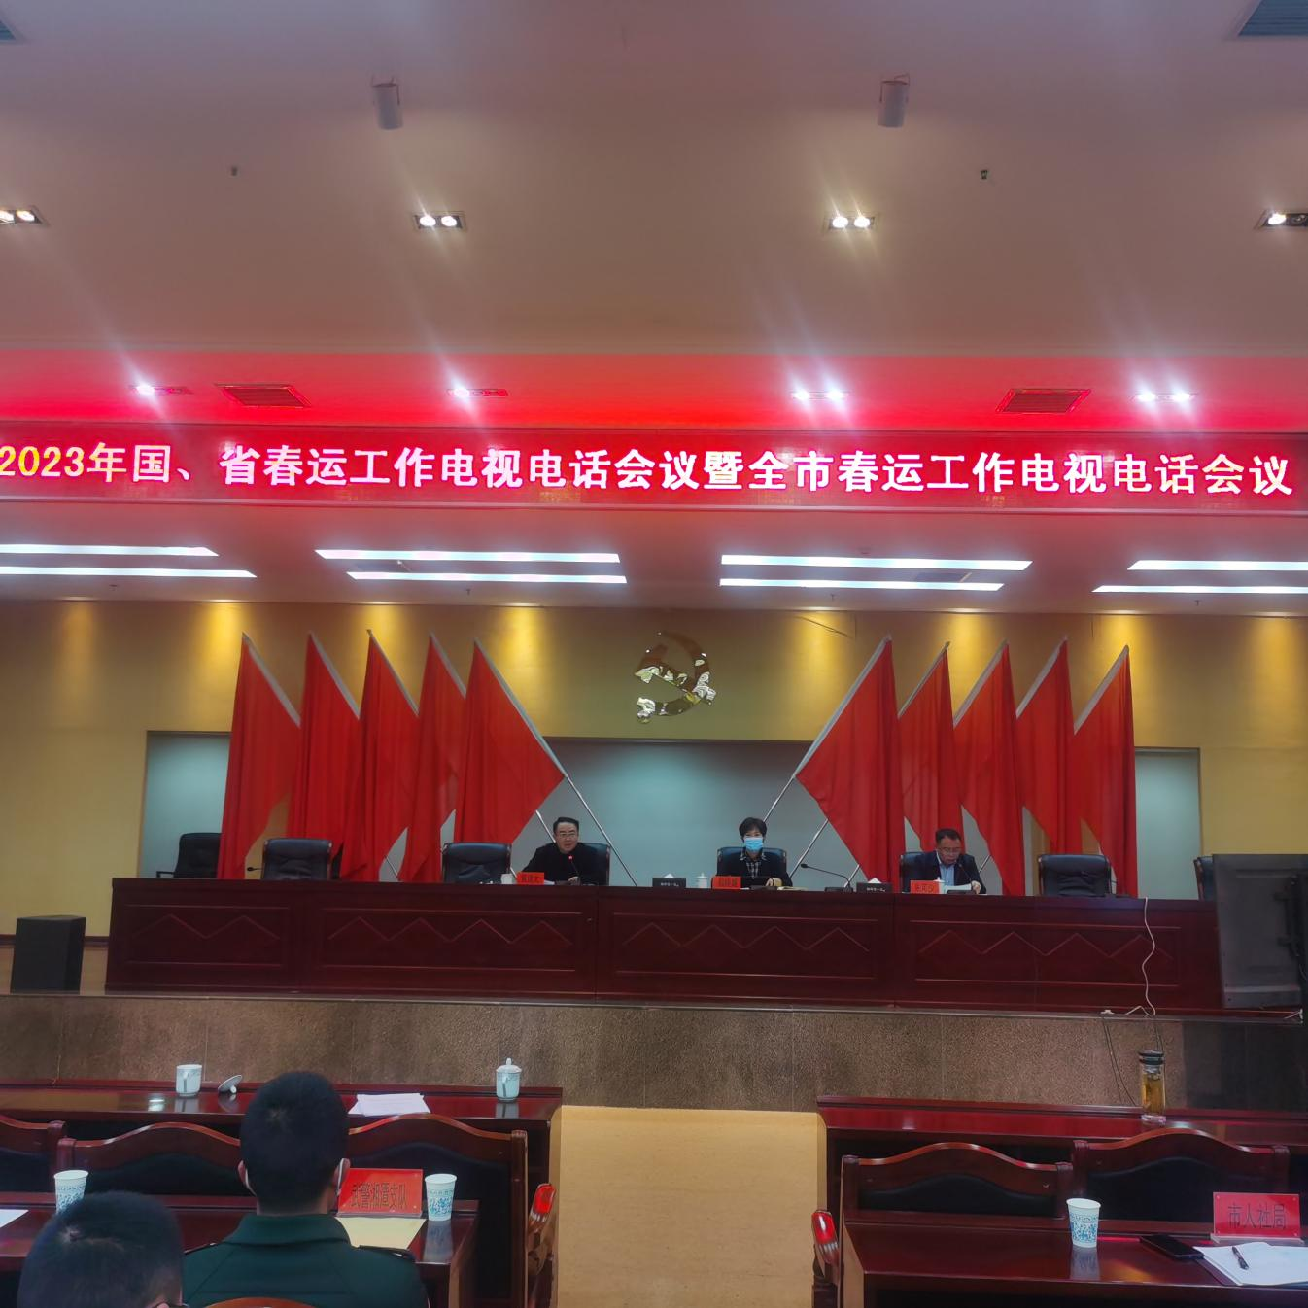

市春运领导小组副组长、市交通运输局局长黄建文要求，一是准确把握形势，强化春运组织领导。要充分分析今年春运的新形势，针对性地制定好春运工作方案和应急预案，细化责任，周密部署，建立健全春运工作协调机制，确保圆满完成春运各项任务，同时要在本级疫情防控领导机构下成立春运疫情防控工作专班，统筹兼顾做好春运疫情防控工作。二是加强宣传引导，保障错峰有序出行。要强化春运宣传引导。要利用多种方式，各类媒体渠道，引导公众理性错峰出行，加强个人防护。保障群众有序探亲和返岗，畅通返乡返岗人员出行“最后一公里”。保障游客安全有序流动。统筹做好运游衔接和运力调配，及时有序做好滞留游客疏运工作。三是加强运输组织，抓好春运服务保障。要优化运输组织，协同做好应对客流大幅增长运输组织工作。要保障物流高效畅通。全力保障今冬明春能源、粮食、农机农资、新冠病毒疫苗、抗原检测试剂、药品等重点生产、生活、医疗、防疫物资干线运输和集疏运高效运行。要精细做好运输服务，持续改善候车环境，保障登乘顺畅有序。要做好重点群体出行服务，积极帮扶老幼病残孕等群体，实施好2023年春节期间“春暖农民工”服务行动。要精准实施志愿服务，积极稳妥开展春运志愿服务“暖冬行动”。要加大执法监督和服务力度，保障旅客合法权益。四是严格落实政策，精准实施疫情防控。要严格落实疫情防控优化措施。科学精准执行疫情防控优化措施及“乙类乙管”各项措施。要严格做好从业人员防护，切实做好个人防护、疫苗接种和健康监测。要有效处置突发疫情，完善重点场站从业人员突发规模性疫情应急预案和处置措施，确保春运期间重点场站不关停、重要运输通道和线路服务不中断、重点物资运输不断链。五要强化安全监管，及时做好应急处置。要加强重点领域隐患排查治理，确保重大风险管控到位、安全隐患整改到位，防止风险和隐患演变成事故。要严格安全监管执法，依法从严查处非法营运、超员载客、货车违法载人、酒后驾驶等违法违规行为，进一步增强群众出行的安全感。要防范应对极端恶劣天气，建立气象预警与应急响应联动机制，坚决杜绝涉险运输、冒险作业。要做好道路疏堵保畅，提前对春运易拥堵路段开展排查并制定疏导绕行方案，引导公众合理选择行驶路线。要认真贯彻国、省、市关于春运工作的部署和要求，科学组织，主动作为，全力以赴，确保圆满完成春运任务，为全市经济社会平稳运行和人民群众安全便捷舒适出行提供强有力的服务保障。

市人民政府党组成员颜晓媚强调，一要提高思想认识，强化责任落实。要把疫情防控和春运工作统筹抓好、抓实、抓细，各级各部门要高度重视，制定好具体方案，将责任进一步压紧、压实，形成统一领导、各司其责、相互协调、密切配合的工作机制，为春运各项工作平稳有序推进奠定坚实的组织保障。二要突出安全监管，打造平安春运。要进一步增强红线意识，强化“党政同责、一岗双责、齐抓共管”的安全责任体系，认真查找春运安全工作中的薄弱环节，切实解决存在的突出问题，真正把安全责任落实到岗、落实到人，有效预防和减少一般事故、坚决遏制重特大事故发生，确保人民生命财产安全，全力打造“平安春运”。要落实安全制度。各级各部门要严格履行部门的行业监管责任，狠抓企业主体责任，落实各项安全生产管理制度。要聚焦隐患排查。全面排查各类安全隐患，并建立隐患台账，发现问题立整立改，确保不留隐患死角。要强化联合执法。公安、交通运输部门要开展联合执法，对检查发现的违法违规客运车辆，依法依规严厉处罚，为广大旅客出行创造安全条件。其他相关部门要在各自职责范围内开展对各类违法违规行为的专项整治行动，确保春运期间，各行各业平稳有序。要做好应急处置，落实好抢险救援队伍，确保预案能拉得出、用得上、效果好，最大程度地预防和减少不确定事件的发生。三要提高服务水平，营造温馨春运。要规范市场秩序，开展好志愿者服务，加强信息引导，加强督促检查。

（市春运办供稿）

各单位春运工作动员部署

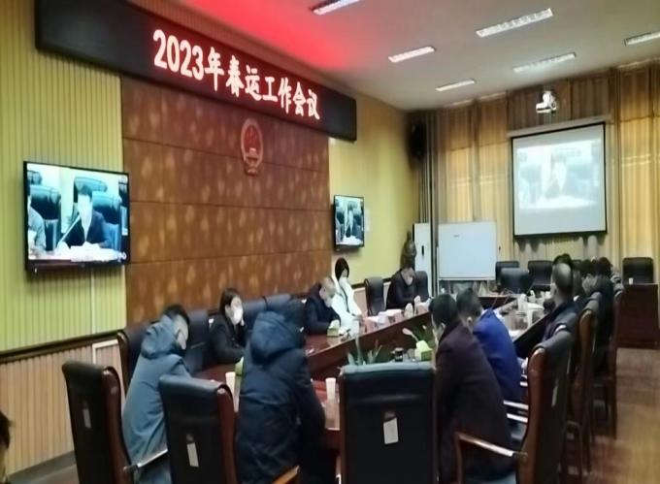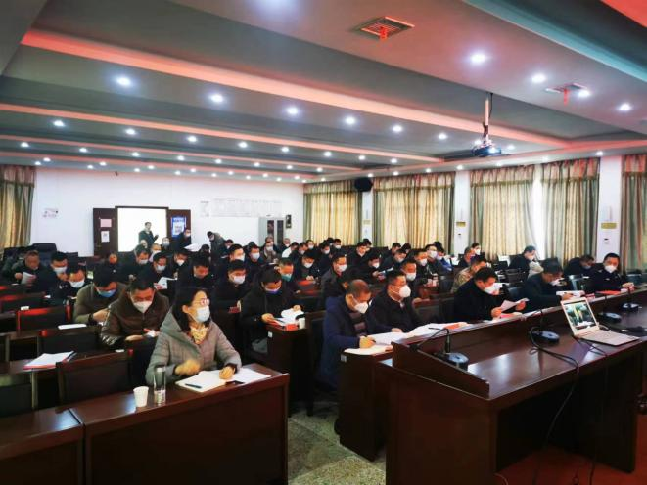

**湘潭县春运工作部署会**

**湘乡市春运工作部署会**

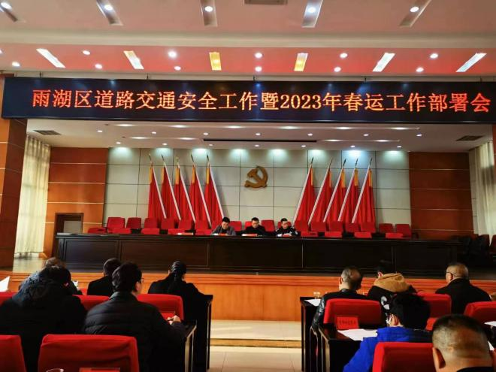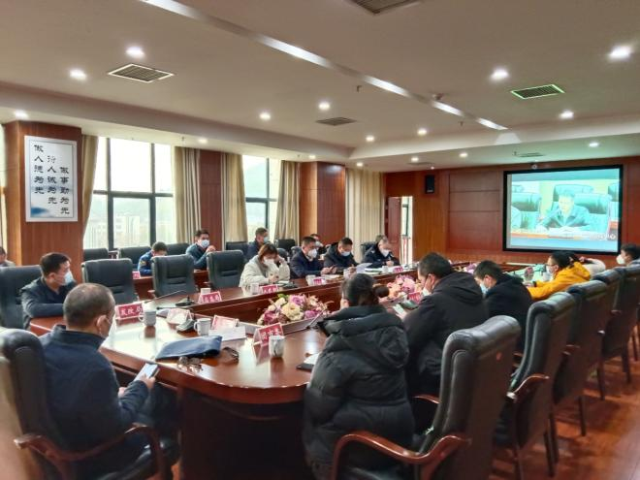

**韶山市春运工作部署会**

**雨湖区春运工作会议**

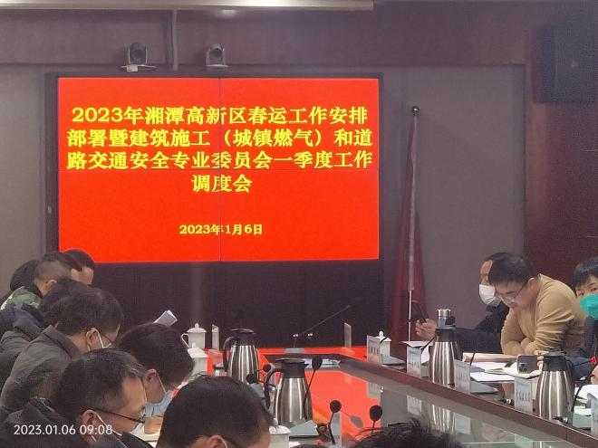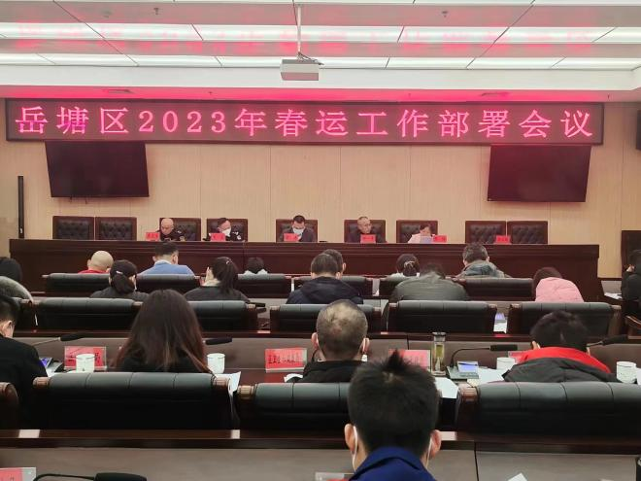

**湘潭高新区春运工作动员会**

**岳塘区春运工作动员部署会**

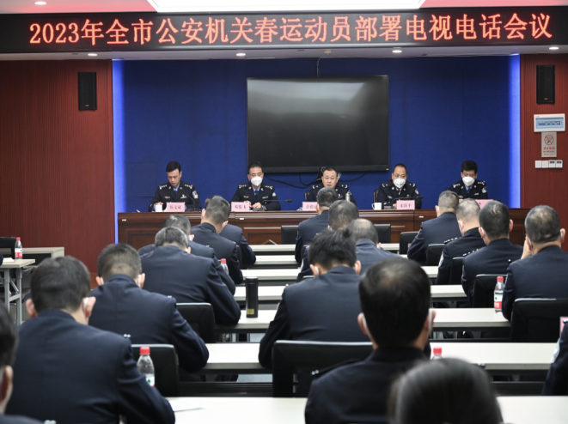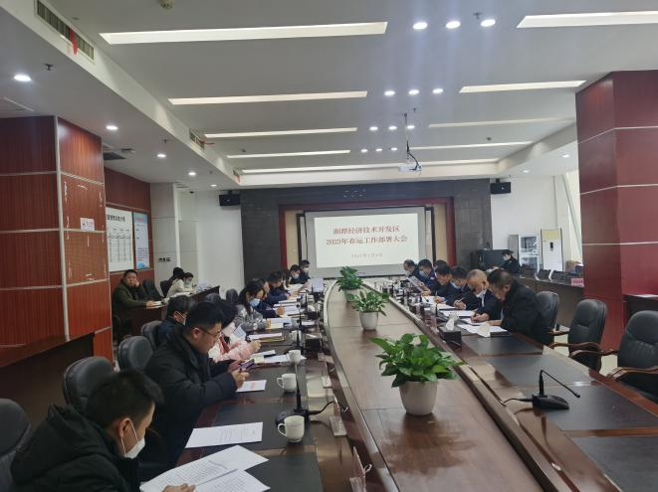

**市公安局春运安保动员部署会**

**湘潭经开区春运工作部署会**

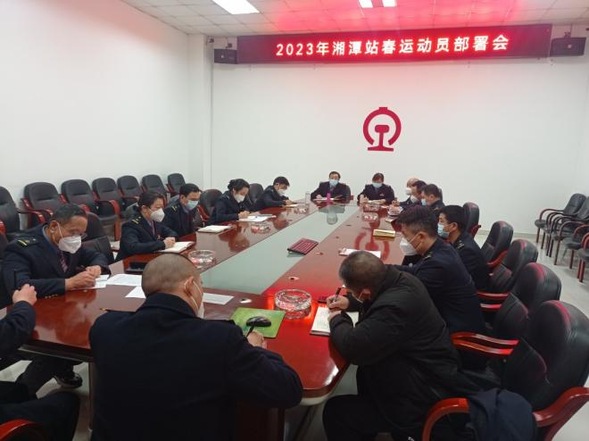

**湘潭火车站春运动员部署会**

**【督导检查】**

# 刘志仁到市交通运输局等地调度督查春节期间保民生和安全生产工作

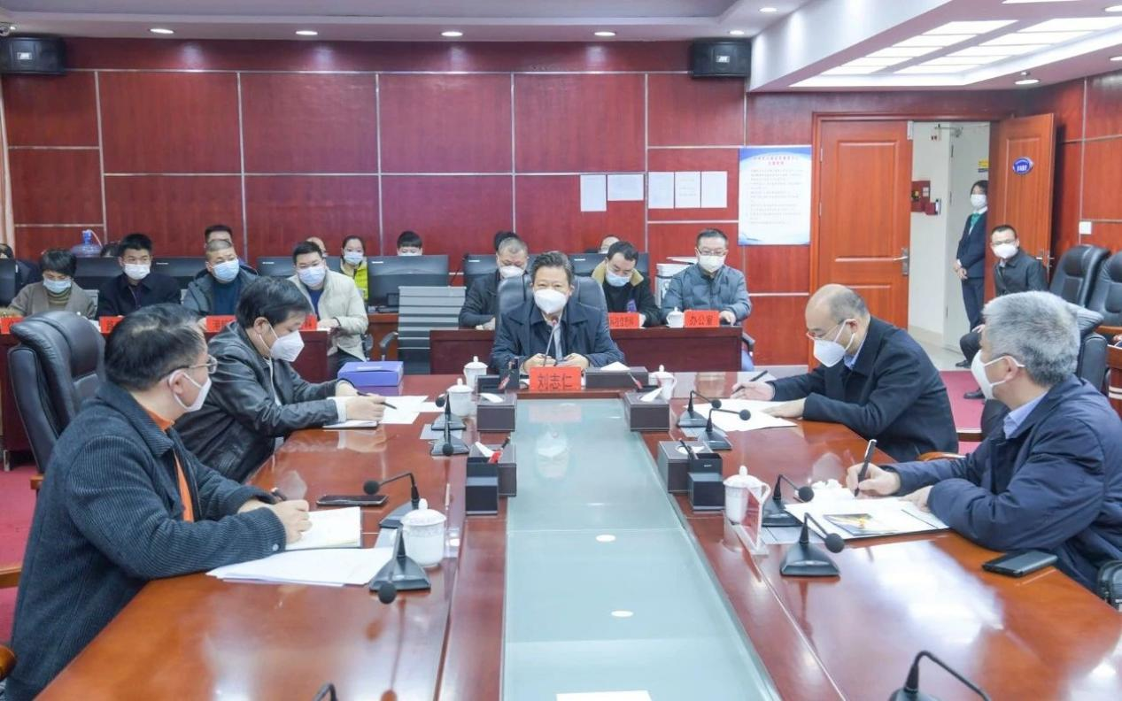

1月6日下午，湘潭市委书记刘志仁深入交通运输、供水供电、公安交警、气象等单位，调度督查春节期间保民生和安全生产工作。

刘志仁首先来到市交通运输局交通信息事务中心，调研全市春运准备工作，督查春节期间公共出行和国省主干道交通保安全通畅工作准备情况。刘志仁表示，随着春节的临近，返乡、物流、旅游等交通出行需求旺盛，加上我市交通运输点多、线长、面广。要进一步提高思想认识，压实工作责任，紧盯重点区域、重点时段、重点环节，排查安全风险隐患，全力打造安全、通畅、健康、便捷、温馨春运。

国网湘潭供电公司聚集全员力量，认真落实好春节保供电各项准备工作，确保服务不断、秩序不乱、质量不降；市中环水务公司将高位指挥，科学调度，确保春节期间全市供水更加平稳可靠。刘志仁先后走进两家公司服务指挥中心，了解用水用电服务、电力抢修和冬季用水保障等工作情况。他指出，要加强春节期间的值班值守，完善各项应急预案，优化运行管理调度，加强统筹，协调联动，全力保障春节期间安全供电供水。

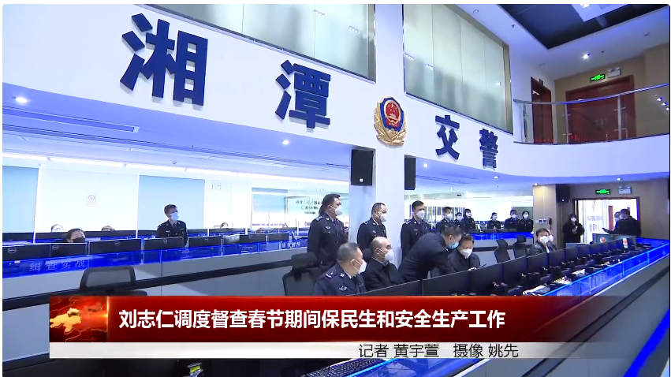在市公安局交警支队指挥中心，刘志仁通过大屏幕实时监控画面，详细了解全市交通保畅、指挥调度和应急预案工作情况。他指出，要继续发扬特别能吃苦、特别能战斗的奉献精神，认真履职，积极作为，科学研判，强化调度，全力确保春节期间城市道路交通安全、有序、畅通。

刘志仁来到湘潭国家天气雷达站、湘潭气象预警中心在建项目现场，听取各项工作运行情况汇报，调研春运气象保障服务工作。他要求气象部门积极做好各类气象服务，加强监测预警预报，最大程度减少低温、降雨等灾害性天气对春运的不利影响，确保广大市民度过一个平安、喜庆、祥和的春节。

市领导刘新华、周艳希参加。（市春运办供稿）

## 杨晓军带队督导春运及企业安全生产、环保等工作

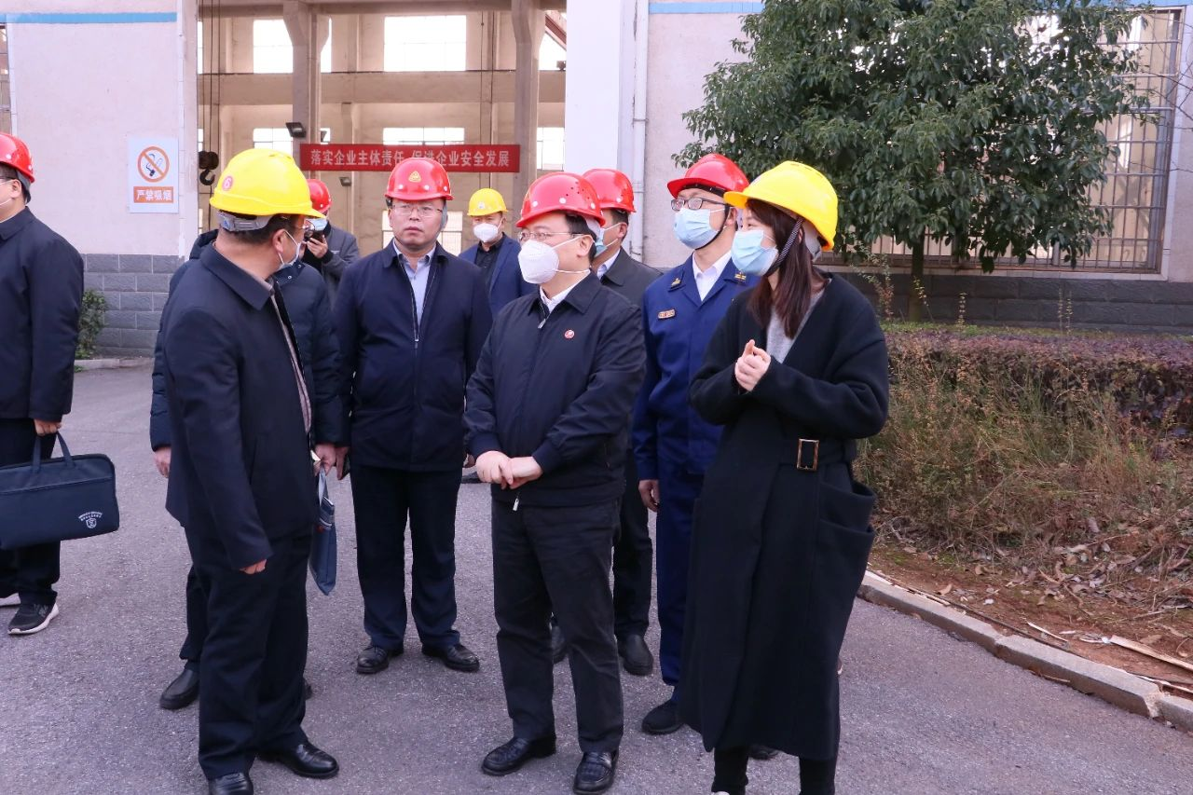1月9日下午，市人民政府副市长杨晓军带队督导春运及企业安全生产、环保等工作。市人民政府副秘书长朱可少，市交通运输局、市工信局、市环保局、市应急管理局、市交警支队、市消防支队等部门分管领导及应急、环保等方面的专家组成联合督查组，赴湘潭县、岳塘区、雨湖区等地开展督导检查。

杨晓军来到湘潭县汽车站、板塘城铁站、湘潭火车站，了解各站场春运期间的运输组织、安全管理和服务保障等情况。

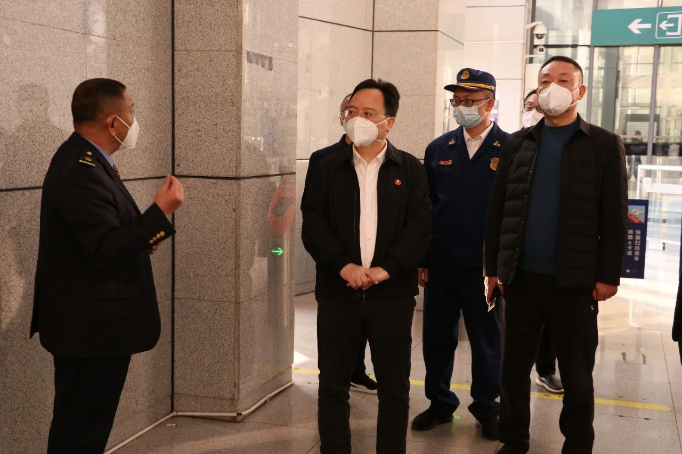

杨晓军表示，各部门、单位要提高思想认识，加强趋势的预判性、措施的针对性和工作的精准性，管好“人、车、路、企”，紧盯关键环节、薄弱环节的安全监管力度，防范重特大事故，确保春运期间人民群众安全、健康、便捷、舒适出行。（市春运办供稿）

**【严格执法】**

平安春运 交警相守！2023年湘潭市春运交通安全保卫工作正式启动

为切实做好我市2023年春运交通安保工作，确保广大群众平安出行，1月7日上午，2023年湘潭市春运交通安全保卫动员大会暨启动仪式在市公安局交警支队前坪举行。仪式由市人民政府副秘书长王建军主持，市人民政府副市长、市公安局局长吴劲松，市公安局党委副书记、常务副局长彭德清，市交通运输局党委副书记、副局长向前，共青团湘潭市委副书记龚健康，市公安局交警支队党委副书记、政委宋新平，湘潭交通运输集团有限公司总经理张胜槐出席仪式。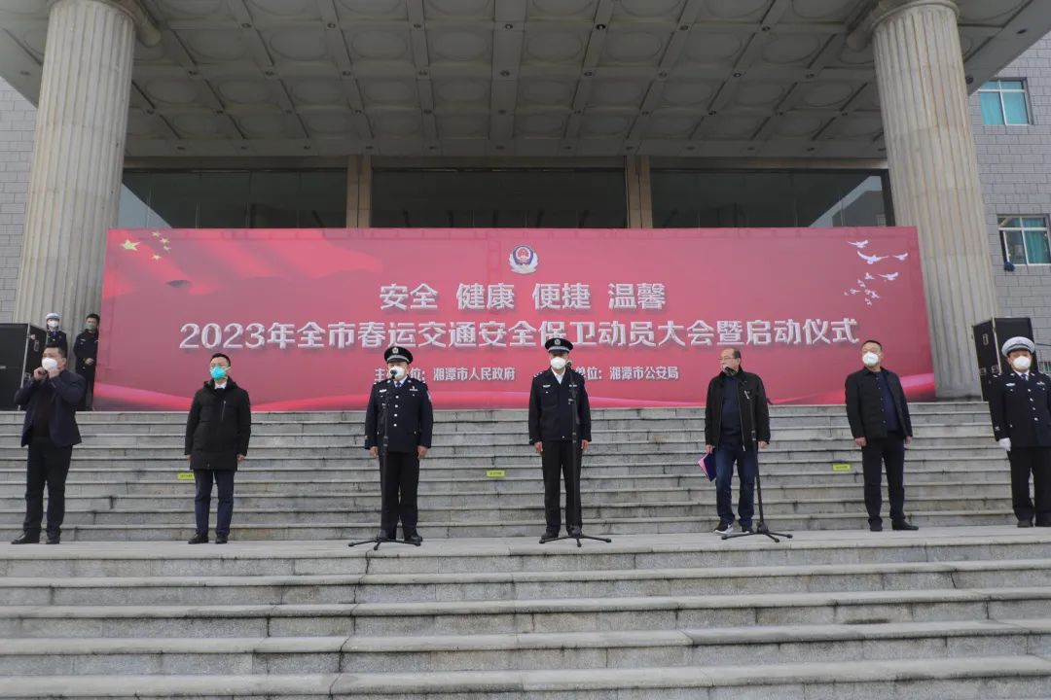

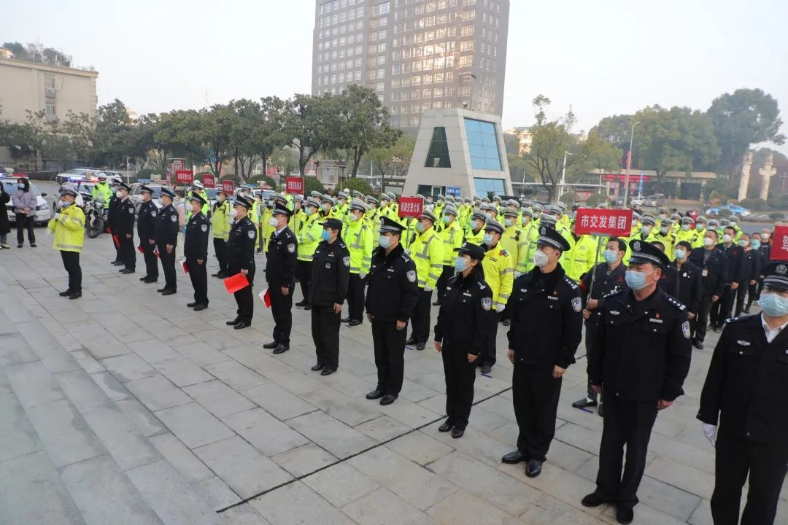

各县市区公安局（分局）、市公安局局直相关部门负责人以及交警支队民警代表、铁路大队民警代表、客运车辆驾驶人、驾校学员、志愿者代表和媒体记者参加了启动仪式。

在启动仪式上，市公安局党委副书记、常务副局长彭德清作动员讲话。他指出，2023年是全面贯彻落实党的二十大精神的开局之年，做好春运安保工作，事关人民群众切实利益，事关社会和谐稳定。他要求，全市各级道安委成员单位领导同志要以身作则，在重大事件、重点节点、重要路段靠前指挥，加强领导。一是隐患排查整改要全面彻底。要紧紧围绕重点车辆、重点道路、重点驾驶人、重点企业，紧盯源头风险隐患，从源头夯实事故预防基础。二是路面巡查执法要突出重点。要把路面秩序管控摆在突出位置，全面启动我市春运道路交通执法服务站，科学设置临时执勤点，加大重点道路、重点时段、重点违法的执法管控力度，切实提升人民群众安全感和满意度。三是责任督导检查要从严从实。要将便民利民、热情服务贯穿于春运工作始终，加强宣传提示，优化执法服务，全心全意服务群众平安温馨出行。

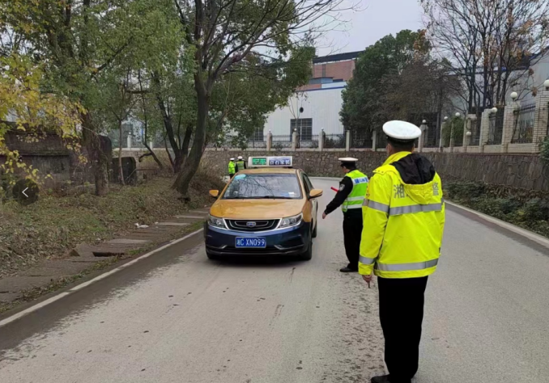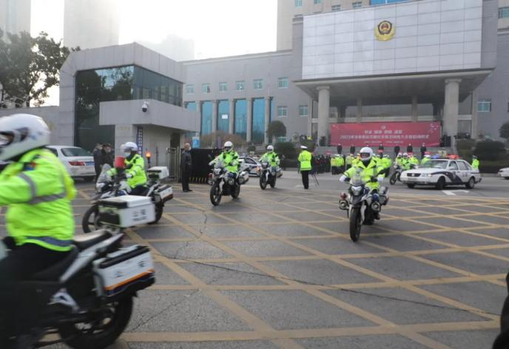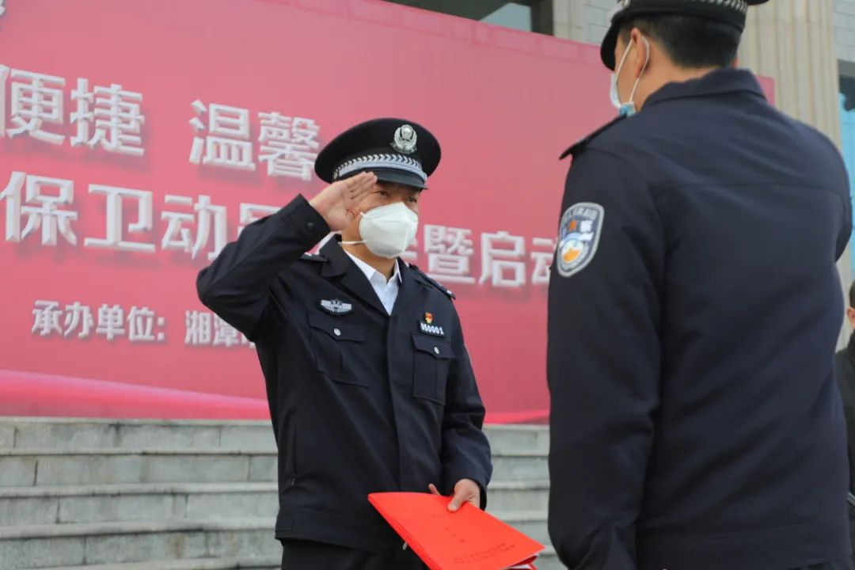随后，各县（市）区公安局（分局）负责人递交了春运交通安保责任状；韶山市公安局、市交通运输集团、雨湖交警大队相关负责人分别就春运交通安全保卫工作作了表态发言。

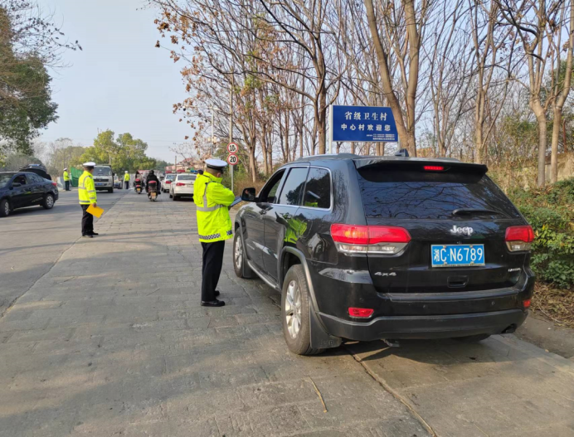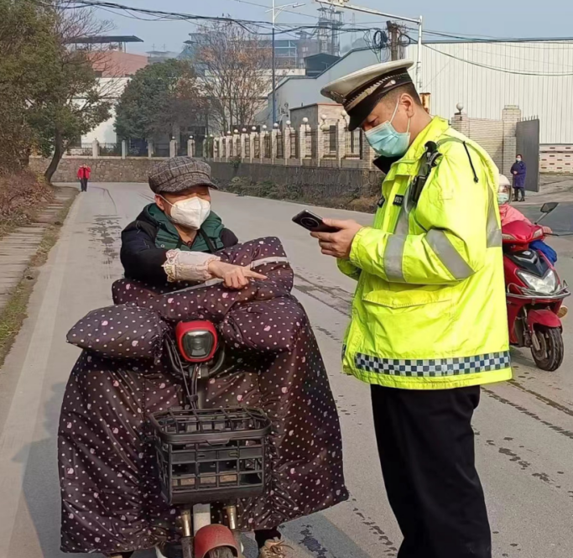

启动仪式结束后，全市公安交警按照春运安保工作部署和华东中南片区冬季整治行动要求，在全市重点路段、路口依法从严查处客车、面包车超员、酒驾醉驾，货车超限超载及摩托车电动车闯红灯、超速行驶、不佩戴安全头盔等重点交通违法，同时叮嘱交通参与者遵守交通法规，共同创造文明和谐、安全畅通的春运交通环境。（市交警支队供稿）

平安春运 岳塘区开展交通安全整治行动

为实现平安春运，岳塘区优化人员配置，规范道路运输市场，开展了一系列的交通安全整治行动护航春运。

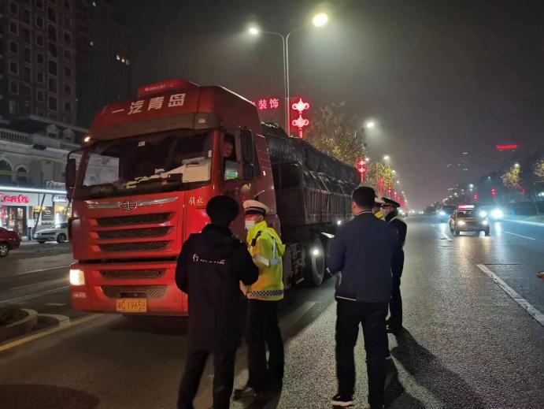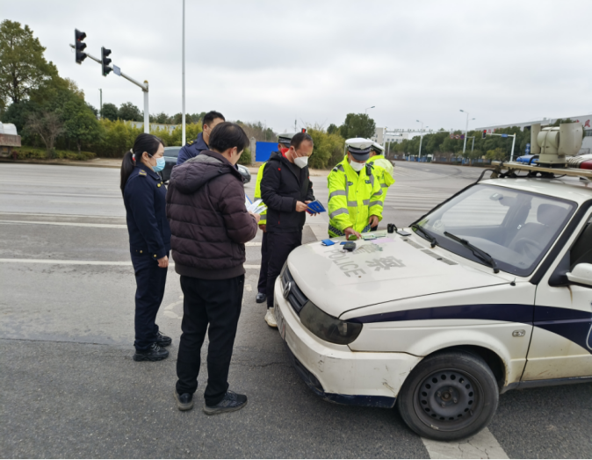针对“春运”期间流动人口增加，非法营运工作压力剧增这一工作实际，近日晚十点半至凌晨，岳塘区治超办组织岳塘交警大队三中队、易家湾治超站、区城管局渣土中队开展联合执法。

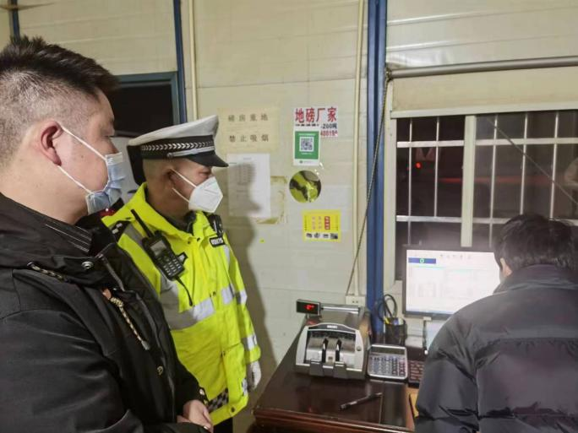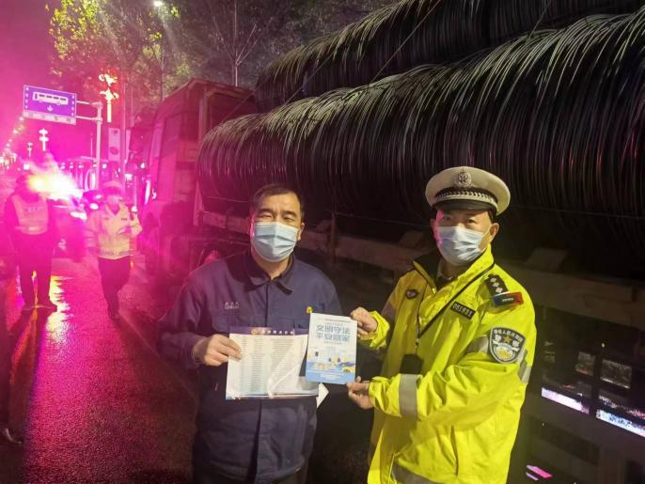共查处超载货车两台，（加装栏板）改型货车一台，有力的打击了夜间偷运的超载超限违法行为，取得了良好的整治效果，保障了人民群众生命财产安全。

1月10日晚，岳塘区治超办联合岳塘交警大队、易家湾执法站、城管执法局渣土中队开展逢五逢十专项治超行动。此次行动，出动人员9人，出动车辆4台，对辖区道路和源头企业进行巡查，查获超载车辆两台，发放宣传资料30余份。（岳塘区春运办供稿）

## 湘潭高新区治超办

## 开展“春运护航”联合执法行动

1月9日上午，2023年春运初期，湘潭高新区治超办组织城市管理执法队并联合岳塘交警、市道路交通易家湾执法站开展联合执法，共同守护平安回家。

在联合执法过程中，联合执法人员在辖区重点路段设定检查点，全面排查可疑车辆，重点加强揽客非法营运车辆与超限超载车辆的查处，对过往车辆司机分发道路安全宣传册并对司乘人员提出的问题进行解答。

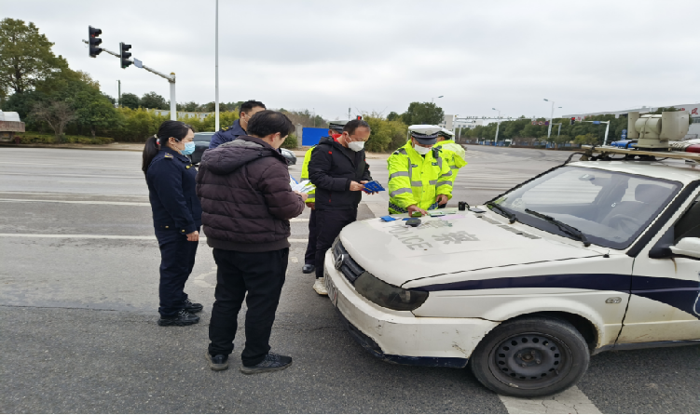此次行动共出动执法人员15人，执法车和警车3辆，发放道路安全宣传册200本，现场查处违法车辆五台，联合执法行动取得了良好的效果。

行动过后高新区治超办还将提醒并督促相关企业落实企业主体责任，强化内部管理，源头消除各类安全隐患。（高新区春运办供稿）

春运进行时 | 严管严控货运车辆

扎紧扎牢安全“防线”

市交通运输综合行政执法支队道路交通七里铺执法站根据支队统一部署，严查各类交通运输违法违规行为，全力做好春运期间交通运输执法工作，为广大市民群众平安出行保驾护航。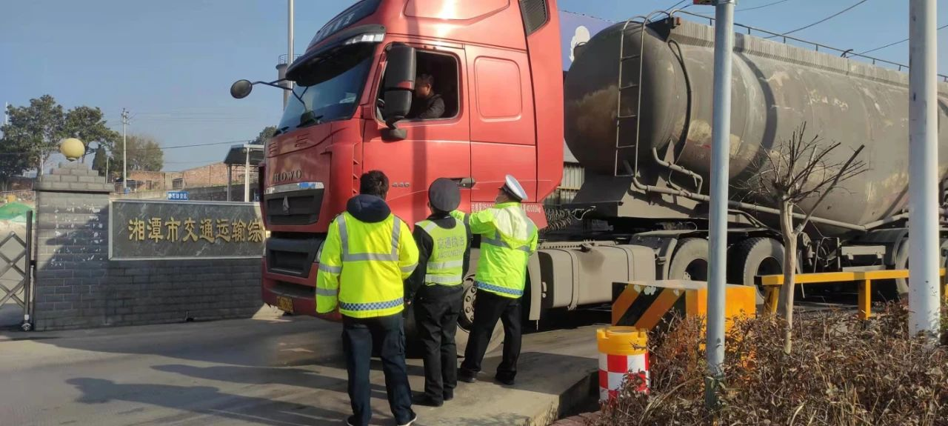

为深刻汲取江西南昌“1.8”重大交通事故惨痛教训，切实做好春节春运期间道路运输市场安全生产工作，七里铺执法站执法人员采取定点检查和流动巡查相结合的方式，开启“5+2”“白加黑”巡查模式，加大巡逻班次和密度，增加巡查广度，紧盯重中型货车、危化品运输车等重点车辆，对货运车辆超限超载的违法行为进行严格查处，坚决守护辖区内道路运输平安有序；同时联合雨湖区治超办工作人员深入货运源头企业，开展安全生产检查督查，规范企业运输行为，联合雨湖区交警中队开展联合执法行动，对途经G320国道货运车辆开展安全生产日常检查，通过对驾驶员当面提醒、宣讲法律法规、发放交通安全宣传资料等多种形式，全面提高货运车辆驾驶员的交通安全意识和文明出行意识。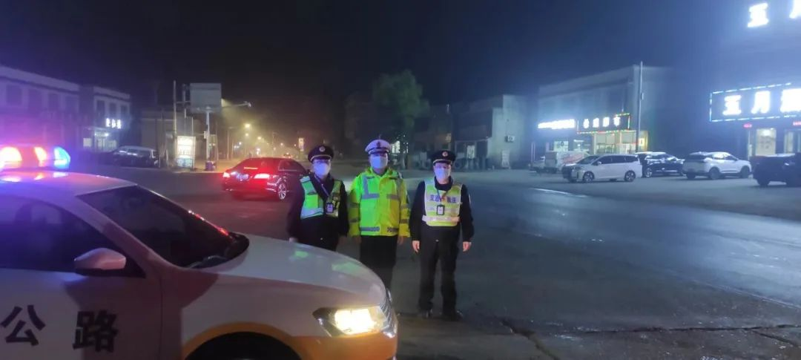

下阶段，市交通运输综合行政执法支队将继续强化部门间协同联动监管，定期、不定期组织开展执法行动，针对重点时段、重点区域进行精准靶向打击，确保人民群众出行平安和生命财产安全。（雨湖区春运办、市交通运输综合行政执法支队供稿）

**【温馨服务】**

湘潭市“情满旅途·暖冬行动”春运志愿服务活动温暖启动

随着春运大幕的拉开，湘潭市2023年“情满旅途·暖冬行动”春运志愿服务活动也正式启动。整个春运期间，预计将有8个志愿服务团队的320余名志愿者参与其中。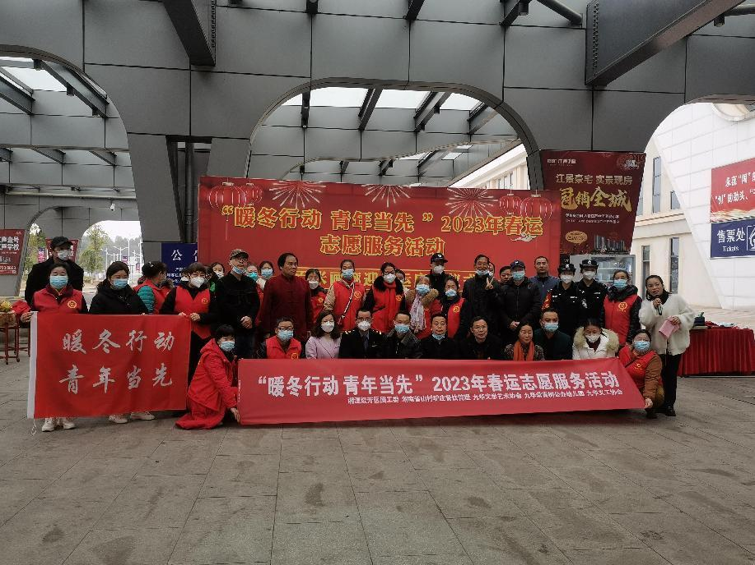

今年21岁的毛智伟是湖南师范大学树达学院的大三学生，也是韶山市映山红志愿者协会大学生志愿服务队队长，今年已是他第二次参加春运志愿服务活动。从1月7日起，每天早上7点多，他就要告别温暖的床铺，赶到韶山南站，参与志愿服务活动，为旅客端一杯热气腾腾的姜茶、送上手写的春联福字、提供咨询引导服务。“虽然假期不能睡懒觉了，但跟一群温暖的小伙伴做些温暖他人的事，比窝在家里玩手机有意义多了。”毛智伟笑着说。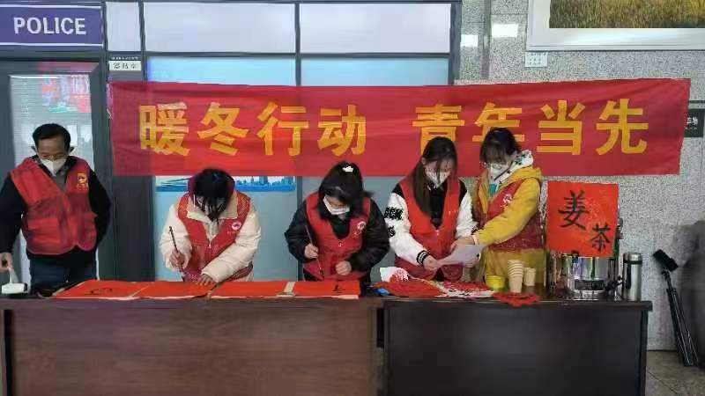

今年的春运志愿服务活动将在严格落实疫情防控要求前提下开展。前期，各级共青团组织和志愿服务团队对春运志愿服务岗位需求进行了充分调研，将在交通运输枢纽（包括火车站、一级汽车客运站等）、高速公路收费站出口以及车流量大的拥堵路段、易结冰路段、事故多发路段，设立爱心志愿服务站，组建应急保畅志愿服务队，组织志愿者深入春运一线，提供疫情防控宣传提示、咨询引导、票务协助等志愿服务。（团市委供稿）

**【气象预测】**

2023年春运期间气候趋势预测

一、2023年春运期间(1月7日至2月15日)气候趋势

预计2023年春运期间气象条件总体偏差，气温前高后低，降水前少后多，1月中旬和2月上旬有阶段性低温雨雪冰冻天气过程。预计我市平均气温7～9℃，较常年偏高1℃，极端最低气温为-5～-3℃；预计降水量80～100mm，较往年同期偏少2成。春运期间主要降温、降水过程出现在：1月14日至18日、2月上旬。

二、温馨提示

1.重点关注14日至16日寒潮大风、低温雨雪对春运、能源保供、户外建筑和作业等方面的不利影响；

2.13日前森林火险气象等级高，需加强野外火源管控等森林防灭火工作。（市气象台供稿）

报：省春运办、晓军副市长、晓媚副组长、可少副秘书长、建文局长。

送：市春运领导小组各成员单位。

发：各县(市区)、园区春运办。

湘潭市春运领导小组办公室 2023年1月11日印发